**INFORMATIKA**

**m á j u s**

**1 2 .**

**EMELT SZINTŰ GYAKORLATI VIZSGA**

**2 0 1 5 .**

**2015. május 12. 8:00**

A gyakorlati vizsga időtartama: 240 perc

**V I Z S G A**

**●**

|  |  |
| --- | --- |
| Beadott dokumentumok | |
| Piszkozati pótlapok száma |  |
| Beadott fájlok száma |  |

**EMBERI ERŐFORRÁSOK MINISZTÉRIUMA**

A beadott fájlok neve

**É R E T T S É G I**

**Fontos tudnivalók**

A gyakorlati feladatsor megoldásához **240 perc** áll rendelkezésére.

A vizsgán **használható eszközök**: a vizsgázó számára kijelölt számítógép, papír, toll, ceruza, vonalzó, lepecsételt jegyzetlap.

A feladatlap belső oldalain és a jegyzetlapon készíthet **jegyzeteket**, ezeket a vizsga végén be kell adni, de tartalmukat nem fogják értékelni.

A feladatokat **tetszőleges sorrendben megoldhatja**.

Felhívjuk a figyelmet a **gyakori** (10 percenkénti) **mentésre**, és feltétlenül javasoljuk a men- tést minden esetben, mielőtt egy másik feladatba kezd.

Vizsgadolgozatát a feladatlapon található **azonosítóval megegyező** nevű **vizsgakönyvtárba** kell mentenie! Ellenőrizze, hogy a feladatlapon található kóddal megegyező nevű könyvtár elérhető-e, ha nem, még a vizsga elején jelezze a felügyelő tanárnak!

Munkáit a **vizsgakönyvtárába mentse**, és a vizsga végén **ellenőrizze**, hogy minden megoldás a megadott könyvtárban van-e, mert csak ezek értékelésére van lehetőség! Ellenőrizze, hogy a beadandó állományok olvashatók-e, mert a nem megnyitható állományok értékelése nem lehetséges!

Amennyiben az adatbázis-kezelés feladatát LibreOffice Base alkalmazásban oldja meg, a táblamódosító lekérdezéseket leíró SQL-parancsokat vagy a LibreOffice Base adatbázis- állomány részeként vagy pedig egy külön szövegállományban kell beadnia. Szövegfájl beadása esetén a szövegfájl neve egyértelműen utaljon a tartalmára (például *SQL- parancsok.txt*), valamint az állományban a parancs mellett szerepeltesse az előírt lekérde- zésnevet!

A beadott program csak abban az esetben értékelhető, ha a vizsgázó létrehozta a választott programozási környezetnek megfelelő forrásállomány(oka)t a vizsgakönyvtárában, és az tar- talmazza a részfeladatok megoldásához tartozó forráskódot.

A **forrásfájlokat** a vizsgakönyvtárban találja.

Javasoljuk, hogy a feladatokat először **olvassa végig**, utána egyenként oldja meg az egyes részfeladatokat!

Amennyiben számítógépével **műszaki probléma** van, jelezze a felügyelő tanárnak! A jelzés ténye és a megállapított hiba jegyzőkönyvezésre kerül. A kiesett idővel a vizsga ideje hosszabb lesz. Amennyiben a hiba mégsem számítógépes eredetű, a javító tanár értékeléskor köteles figyelembe venni a jegyzőkönyv esetleírását. (A rendszergazda nem segítheti a vizsgázót a dolgozat elkészítésében.)

A vizsga végén a feladatlap első oldalán Önnek fel kell tüntetnie a **vizsgakönyvtárban és al- könyvtáraiban található, Ön által előállított és beadott fájlok számát, illetve azok nevét**. A vizsga végeztével addig ne távozzon, amíg ezt meg nem tette, és a felügyelő tanárnak ezt be nem mutatta!

Kérjük, jelölje be, hogy mely operációs rendszeren dolgozik, és melyik programozási környe- zetet használja!

Operációs rendszer: ○ Windows ○ Linux Programozási környezet:

|  |  |  |
| --- | --- | --- |
| * FreePascal | * GCC | * Visual Studio 2013 Express |
| * Lazarus | * Perl 5 | ○ |
| * JAVA SE | * Python | ○ |

# 1. Energiacella

Az elektromos autó lassan, de folyamatosan terjedő közlekedési eszköz. Az ára ugyan még magas, de az alacsony károsanyag-kibocsátása vonzóvá teszi. Az e-autókkal kapcsolatos energiaforrás-kutatásról szóló ismeretterjesztő írás áll rendelkezésre az UTF-8 kódolású *energiaforras.txt* állományban. A feladat során a következő képállományokkal dolgozzon: *eauto.png* és *vizgoz.jpg!*

Készítse el a mellékelt mintának és a leírásnak megfelelő dokumentumot! A beállításoktól függően előfordulhat, hogy az oldalhatárok máshol lesznek a megoldásában, mint ami a mintán látszik. A szöveg tagolásához ne alkalmazzon felesleges bekezdésjeleket!

1. Készítse el a dokumentum fejlécébe kerülő grafikát *kiskocsi.png* néven! Ehhez az *eauto.png* rajzot alakítsa át, az autó kerekeit színezze át feketére! A képet arányosan 1,0 cm magasságúra kicsinyítse, vagy a szöveges dokumentumba történő beszúrást követően állítsa be a méretét!
2. Hozza létre szövegszerkesztő program segítségével az *energiacella* állományt a program alapértelmezett formátumában az UTF-8 kódolású *energiaforras.txt* állomány felhasználásával!
3. A forrásszöveg szövegbeviteli hibát: a bekezdések első sorának behúzása helyett felesleges szóközöket tartalmaz. Ezeket javítsa ki, szüntesse meg!
4. Keresse meg és cserélje le a dokumentumban a „***Celsius-fokra***” kifejezést a „°C-ra” rövidítésre!
5. A szerző neve utáni kapcsos zárójelben lévő hivatkozást helyezze a név végére, a „*”-gal jelzett lábjegyzetbe! A kapcsos zárójeleket és a benne lévő szöveget törölje a dokumentumból!
6. A mintán látható alcím utáni bekezdés mellé készítse el a táblázatot a forrásszöveg végén szögletes zárójelben lévő szövegből! A szögletes zárójeleket és a benne lévő szöveget törölje a dokumentum végéről!
7. Legyen a dokumentum álló tájolású és A4-es lapméretű! A bal oldali, a jobb oldali és az alsó margót 2,2 cm-re állítsa be! A felső margó legyen 3 cm (ha a használt szövegszerkesztő programban az élőfej a szövegtükörből veszi el a területet, akkor legyen a felső margó 1,5 cm és az élőfej magassága 1 cm)!
8. A dokumentum karakterei – az élőfejben és a lábjegyzetben is – Times New Roman (Nimbus Roman) betűtípusúak legyenek! A törzsszöveg 13 pontos betűméretű legyen!
9. A dokumentumban a sorköz legyen egyszeres, a bekezdéseket tegye sorkizárttá! A bekezdések után 6 pontos térköz legyen (ahol a leírás vagy a minta mást nem kíván)! A dokumentumban a mintának megfelelően, ahol szükséges, állítson 0,5 cm első sor behúzást!
10. A dokumentumban alkalmazzon elválasztást!

*A feladat folytatása a következő oldalon található.*

1. Készítse el a dokumentum élőfejét a minta szerint 20 pontos betűmérettel! A bal margóhoz igazítva szúrja be az oldalszámot, a középső tabulátorhoz a *kiskocsi.png* képet, és írja be a „Kerékvilág” kifejezést, majd a jobb oldali margóhoz vagy tabulátorhoz zárja! Az élőfejet szegélyezze a mintához hasonlóan! A szegély dupla vonal legyen, amelynek vastagságát 1,0 és 2,0 pont között válassza meg!
2. Készítse el a cím és az egyetlen alcím formázását! A cím félkövér betűstílusú, 28 pontos betűméretű legyen! Az alcím 20 pontos betűmérettel jelenjen meg, és állítsa be, hogy egy oldalra kerüljön az azt követő bekezdéssel!
3. A cím utáni első bekezdés és a szerző neve félkövér betűstílusú legyen! A szerző neve fölött vastagabb, alatta vékonyabb, a bal és a jobb margó közötti vonallal határolja a mintának megfelelően! A név fölötti vonal közelebb és az alatta lévő távolabb legyen!
4. A lábjegyzet szövege 10 pontos karakterméretű és dőlt stílusú legyen!
5. A szövegtörzs minta szerinti bekezdése mellé helyezze el jobbra igazítva a *vizgoz.jpg* képet, amit módosítson arányosan úgy, hogy a magassága 5 cm legyen! A képet vékony fekete vonallal szegélyezze!
6. A táblázat szélességét állítsa 6 cm-re! A cellák belső margója fent és lent 0,1 cm, valamint bal és jobb oldalon 0,2 cm legyen! Az első cella magasságát 1 cm-re, a többiét a szövegmennyiségtől függőre határozza meg!
7. A táblázat szegélyezését és igazítását a minta szerint állítsa be! A bekezdések előtt és után ne legyen térköz!
8. Az első cella háttere szürke, a cellában lévő szöveg fehér színű, 16 pontos betűméretű, kiskapitális betűstílusú legyen! A cella tartalmát igazítsa függőlegesen középre!
9. A táblázat többi cellájában a szöveg 10 pontos karakterméretű és sorkizárt legyen!
10. A harmadik és negyedik cellában a bekezdések első szava a kettősponttal együtt félkövér betűstílusú legyen!
11. Helyezzen el eléjük egy-egy nyilat a minta szerinti irányba! A nyilak fekete színűek legyenek, és befoglaló téglalapjuk 0,6 cm magas és 0,4 cm széles legyen!

**30 pont**

## Minta az Energiacella feladathoz:

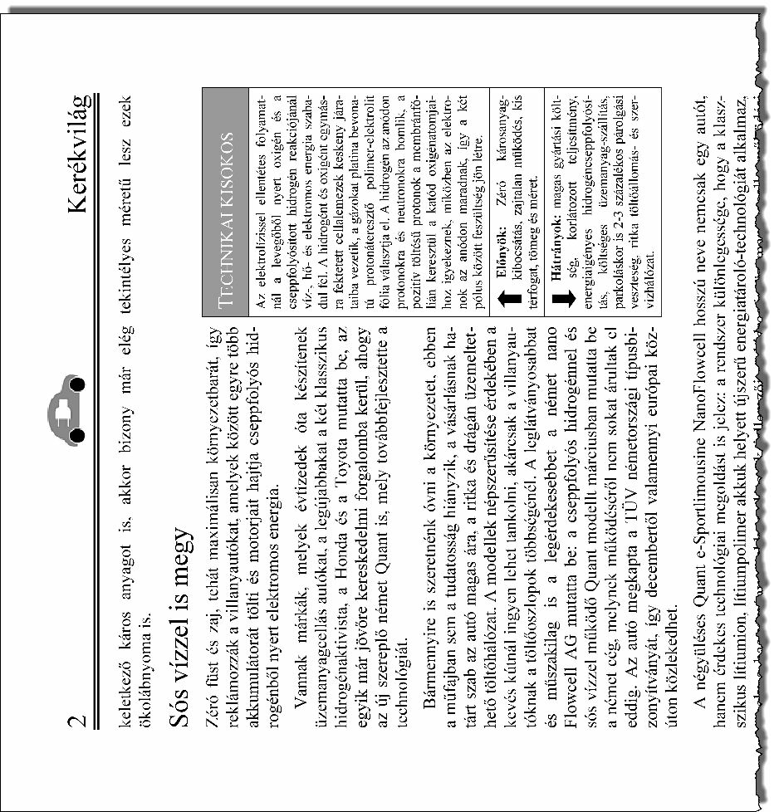

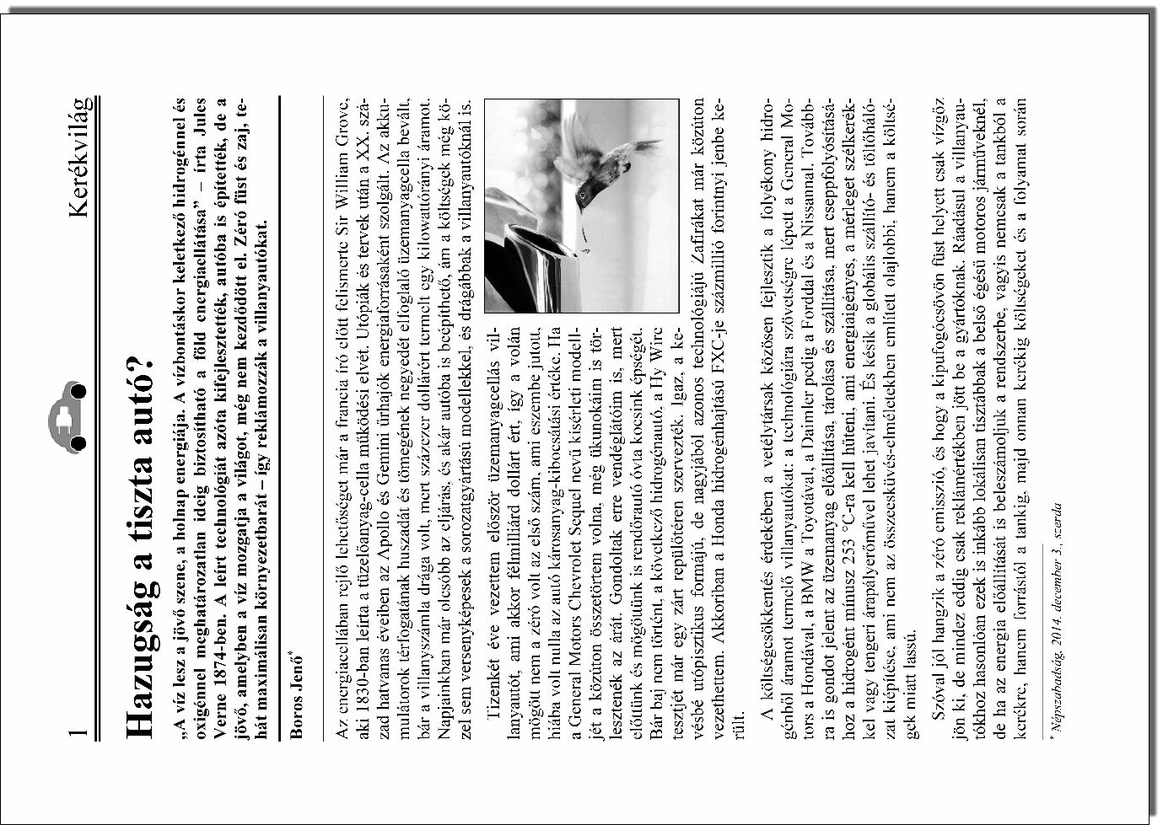

1. **Érettségi eredmények**

A kétszintű érettségi eredményei és statisztikái nyilvánosan elérhetőek. Feladata a 2014. évi magyar nyelv és irodalom középszintű érettségi eredményeinek feldolgozása. Az adatok egy adott település 12. és 13. évfolyamos, középszinten érettségiző diákjainak eredményeit tartalmazza. Az *eredmenyek.txt* állomány tabulátorokkal tagolt, UTF-8 kódolású.

*A megoldás során vegye figyelembe a következőket!*

* + *A megoldás során az Y oszloptól jobbra végezhet segédszámításokat.*
  + *Amennyiben lehetséges, a megoldás során képletet, függvényt, hivatkozást használjon, hogy az alapadatok módosítása esetén is a kívánt eredményeket kapja.*
  + *Ha egy részfeladatban fel akarja használni egy korábbi részfeladat eredményét, de azt nem sikerült teljesen megoldania, használja a megoldását úgy, ahogy van, vagy írja be a valószínűnek tartott adatokat! Így ugyanis pontokat kaphat erre a részfeladatra is.*

1. Töltse be az *eredmenyek.txt* állomány adatait a táblázatkezelő program munkalapjára az *A1*-es cellától kezdődően! Munkáját mentse *kiertekelt* néven a táblázatkezelő program alapértelmezett formátumában!
2. Az *F2:F1165* tartományba számolja ki az érettségizők magyar nyelv és irodalom vizsgán elért pontszámát! Az összpontszámot az írásbeli és a szóbeli részen elért pontok összege adja.
3. Az *E2:E1165* tartomány celláiba számítsa ki a vizsgázók érettségin elért százalékos teljesítményét! A maximálisan elérhető pontszámokat az *R2* és az *S2* cellák tartalmazzák.
4. A *D2:D1165* tartomány celláiba határozza meg a vizsgázók érdemjegyét! Az érettségin az érdemjegyeket a következő táblázatban leírt százalékhatárok alapján állapítják meg. A megadott cellákban az érdemjegy meghatározásához használja fel az *U2:V6* tartományban lévő segédtáblázatot!

|  |  |
| --- | --- |
| Százalékhatár | Érdemjegy |
| 0%-tól | 1 |
| 25%-tól | 2 |
| 40%-tól | 3 |
| 60%-tól | 4 |
| 80%-tól | 5 |

1. Az *S10* és *S11* cellákba képlet segítségével számolja ki, hogy hány szakközépiskolás és hány gimnazista érettségiző volt az adott városban!
2. A *T10* és a *T11* cellákba képlet segítségével határozza meg a szakközépiskolás és a gimnazista érettségizők által elért összpontszámok átlagát!
3. Az *U10* és az *U11* cellákba képlet segítségével adja meg a szakközépiskolás és a gimnazista érettségizők által elért eredmények közül a legmagasabb pontszámot!
4. Az *S15:T19* tartományba képlet segítségével határozza meg az érettségizők érdemjegyeinek megoszlását a nemük alapján!
5. Készítsen oszlopdiagramot a férfiak és nők jegyeinek megoszlásáról! A diagram címe

„Érettségizők által elért eredmények nemenként” legyen, és állítson be jelmagyarázatot! A diagramot helyezze el a munkalapon az *R21:X42* tartományban!

1. A táblázatot formázza a következő leírás és a minta alapján!
   1. Az első sor címeinek írásirányát a minta alapján állítsa be!
   2. A számított értékeket tartalmazó cellákban állítson be félkövér, dőlt betűstílust és vörös betűszínt!
   3. Az *A1:P1165* tartományban lévő táblázatot szegélyezze vékony vonallal a minta alapján! A többi cella ne legyen keretezett!
   4. Az *A1:P1165* tartomány értékeit igazítsa vízszintesen középre!

**15 pont**

## Minta:

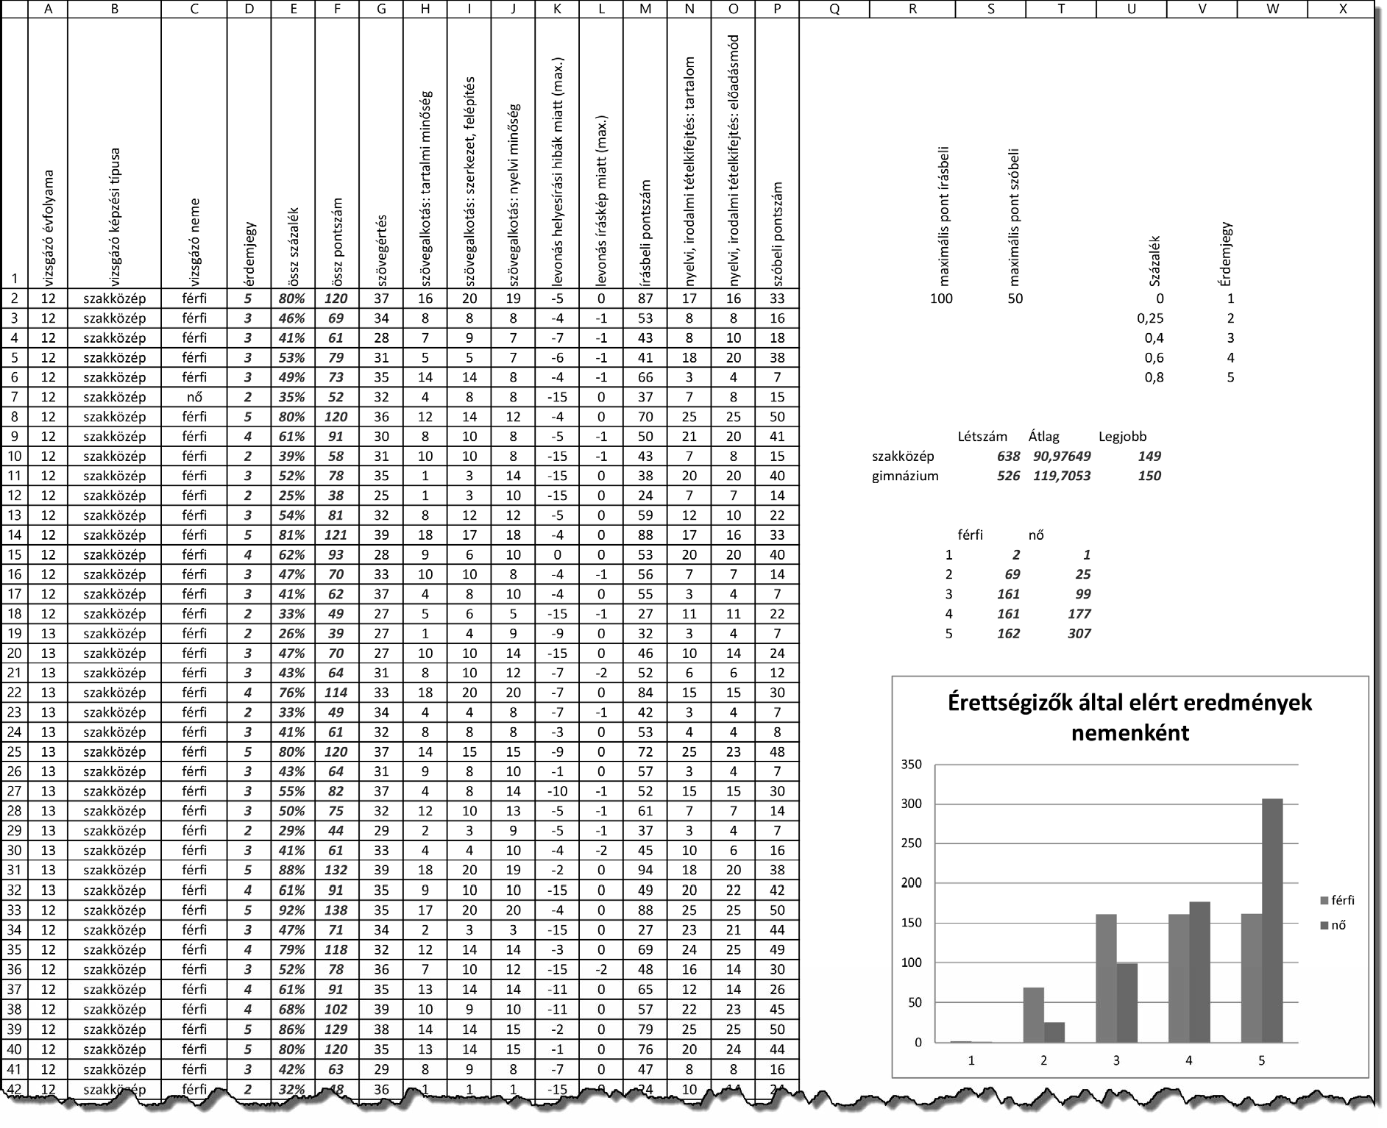

**3. Könyvtári másolás**

Egy egyetemi kollégiumban a diákok egy része ösztöndíjas, akiket azzal is támogatnak, hogy egy bizonyos kvóta erejéig ingyenes fénymásolási lehetőséget biztosítanak számukra a könyvtárban. A kvótát kartól függően állapítják meg és a másolt oldalakra vonatkozik, tehát egy lapon a kétoldalas nyomtatás két egységnek számít. A hallgatók a másolandó oldalakat a nap folyamán bármikor leadhatják, de csak aznap és pontosan 20 órakor vehetik át. A megoldás során felhasználhatja, hogy az adatbázis a 2012/2013-as tanév adatait tartalmazza.

1. Készítsen új adatbázist *konyvtar* néven! A mellékelt három – tabulátorokkal tagolt, UTF-8 kódolású – szöveges állományt (*kar.txt*, *hallgato.txt*, *masolas.txt*) importálja az adatbázisba a fájlnévvel azonos néven (***kar***, ***hallgato***, ***masolas***)! Az állomány első sora a mezőneveket tartalmazza. A létrehozás során állítsa be a megfelelő típusokat és kulcsokat!

## Táblák:

***kar*** (*id*, *nev*, *kvota*)

*id* A kar azonosítója (szám), ez a kulcs

*nev* A kar nevének rövidítése (szöveg)

*kvota* Az adott kari hallgatók kvótája (szám)

***hallgato*** (*id*, *nev*, *osztondijas*, *karid*)

*id* A hallgató azonosítója (szám), ez a kulcs

*nev* A hallgató neve (szöveg) – a feladat megoldása során feltételezheti, hogy nincs két azonos nevű hallgató

*osztondijas* Megadja, hogy a hallgató ösztöndíjas-e (logikai)

*karid* A hallgató karának azonosítója (szám)

***masolas*** (*id*, *hallgatoid*, *datum*, *lap*, *oldal*)

*id* A másolás azonosítója (szám), ez a kulcs *hallgatoid* A másolást kérő hallgató azonosítója (szám) *datum* A másolás dátuma (dátum)

*lap* A másolás során felhasznált lapok száma (szám)

*oldal* Megadja, hogy a másolás egy vagy kétoldalas volt (szám)

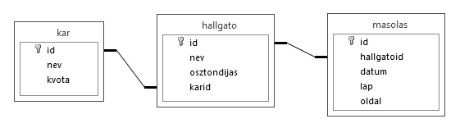

A következő feladatok megoldásánál a lekérdezéseket a zárójelben olvasható néven mentse! Ügyeljen arra, hogy a megoldásban pontosan a kívánt mezők szerepeljenek!

1. Készítsen lekérdezést, amely az orvosi kar (MED) hallgatóinak nevét listázza ki ábécérendben! (***2med***)
2. Készítsen lekérdezést, amely meghatározza, hogy összesen hány csomag fénymásolópapírra volt szükség! Egy csomag 500 lapot tartalmaz. Az eredményt nem szükséges egészre kerekítenie. (***3csomag***)
3. Készítsen lekérdezést, amely megadja azon tanár szakos (vagyis a PPK, illetve TKK karon tanuló) hallgatók nevét, akik másolnivalót adtak le a téli ünnepek 9 napján (december 24. és január 1. között)! Ügyeljen arra, hogy a lekérdezésben minden hallgató neve pontosan egyszer jelenjen meg! (***4unnep***)
4. Készítsen lekérdezést, amely megadja azon hallgatók nevét, akik legalább egy napon több mint két alkalommal kértek másolást! Ügyeljen arra, hogy minden hallgató neve pontosan egyszer jelenjen meg! (***5tobb***)
5. Készítsen lekérdezést, amely megadja, hogy az informatikai kar (IK) egyes hallgatói mikor kértek másolást utoljára! (***6utoljara***)
6. Kikkel találkozott Eszes Albert aznap este, amikor először vett át fénymásolatot? Lekérdezés segítségével határozza meg ezen kollégisták nevét! Ügyeljen arra, hogy minden hallgató neve pontosan egyszer jelenjen meg! (***7eszes***)
7. Azon ösztöndíjas(ok) nevét kell meghatároznia, akik számára elegendő volt a biztosított kvóta. Az alábbi lekérdezés pontosan ezt adja meg, de ahhoz, hogy használható legyen, a ***8eddig*** lekérdezést Önnek kell elkészítenie! (***8eddig***)

SELECT hallgato.nev, kar.kvota-[8eddig].osszesen AS maradt FROM hallgato, kar, 8eddig

WHERE kar.id=hallgato.karid

AND hallgato.id=[8eddig].hallgatoid AND [8eddig].osszesen<=kar.kvota;

1. Készítsen lekérdezést, amely megadja azon kollégisták nevét, akik a másolási szolgáltatást nem vették igénybe! (***9nem***)

**30 pont**

# Expedíció

Valamikor a távközlés hőskorában egy ritka farkasfaj tudományos megfigyelésére expedíciót szerveztek a sarkkörön túlra. A magukkal vitt rádió csak napi egy adásra volt alkalmas, arra is csak 90 időegységig, időegységenként egy karaktert továbbítva. Az expedíció rádiósának üzeneteit több rádióamatőr is igyekezett lejegyezni. A feladatban a rádióamatőrök által lejegyzett üzeneteket kell feldolgoznia.

A *veetel.txt* fájl tartalmazza a rádióamatőrök által feljegyzett üzeneteket. Minden sorpár egy-egy feljegyzést tartalmaz.

* + A sorpár első sorában két szám áll, az első a nap sorszáma, a második pedig

– az előzőtől egy szóközzel elválasztva – a rádióamatőré.

* + A sorpár második sorában a feljegyzéshez tartozó pontosan 90 karakter áll. A vett karakter az angol ábécé kisbetűje, számjegy, / jel vagy szóköz lehet. Ha az adott időegységben nem volt egyértelműen azonosítható a vett jel, akkor # karakter szerepel. Ha a tényleges üzenet befejeződött, az adó a fennmaradó időegységekben

$ jelet küld.

* + A napok sorszáma 1 és 11, a rádióamatőrök sorszáma 1 és 20 közötti egész szám lehet.
  + Ha a megfigyelés során láttak farkasokat, akkor az üzenet két, / jellel elválasztott egész számmal, a látott kifejlett és kölyök egyedek számával kezdődik, amelyet szóköz követ. Más esetben nem szám az első karakter.

Például:

2 15

1/0 #gy#domb##l fig###tu# f#i#s ho#a##dalyoz$$...

A fenti sorpár első sora mutatja, hogy az üzenet a 2. napon érkezett és a 15-ös rádióamatőr rögzítette. 1 felnőtt és 0 kölyök farkast figyeltek meg. Mivel a második sorban a 45. karakter

$ jel, és előtte nem # jel szerepel, ezért az üzenet biztosan 44 karakter hosszú.

Készítsen programot, amely a *veetel.txt* állomány adatait felhasználva az alábbi kérdésekre válaszol! A program forráskódját mentse *radio* néven! (A program megírásakor a felhasználó által megadott adatok helyességét, érvényességét nem kell ellenőriznie, feltételezheti, hogy a rendelkezésre álló adatok a leírtaknak megfelelnek.)

A képernyőre írást igénylő részfeladatok eredményének megjelenítése előtt írja a képernyőre a feladat sorszámát (például: 3. feladat:)! Ha a felhasználótól kér be adatot, jelenítse meg a képernyőn, hogy milyen értéket vár! Az ékezetmentes kiírás is elfogadott.

1. Olvassa be és tárolja a *veetel.txt* fájl tartalmát!
2. Írja a képernyőre, hogy melyik rádióamatőr rögzítette az állományban szereplő első és melyik az utolsó üzenetet!
3. Adja meg az összes olyan feljegyzés napját és a rádióamatőr sorszámát, amelynek szövegében a „***farkas***” karaktersorozat szerepel!
4. Készítsen statisztikát, amely megadja, hogy melyik napon hány rádióamatőr készített feljegyzést. Azok a napok 0 értékkel szerepeljenek, amikor nem született feljegyzés! Az eredmény a képernyőn jelenjen meg a napok sorszáma szerint növekvően! A megjelenítést a feladat végén látható minta szerint alakítsa ki!
5. A rögzített üzenetek alapján kísérelje meg helyreállítani az expedíció által küldött üzenetet! Készítse el az *adaas.txt* fájlt, amely napok szerinti sorrendben tartalmazza a küldött üzeneteket! Ha egy időpontban senkinél nem volt vétel, akkor azon a ponton a # jel szerepeljen! (Feltételezheti, hogy az azonos üzenethez tartozó feljegyzések között nincs ellentmondás.)

Az alábbi minta az első napról tartalmaz három üzenetet:

1 13

#abor# #e#tun###agy#szel#2# #o##h#d#g ##rkasn#o#oka# #a#tunk e####a#akn##$#$#$##$$$$$$####

1 19

ta###t##ertunk ##gy #zel#####ok hide##f#r##sn#omo#at ##ttu## e#y patak#al$#$$$$$###$$$$$$$

1 9

ta#o#t#v##tu#k nag# #zel#20 fok#hi##g fa#k#snyo#okat la#tun#

#e#y#pat##na#$$###$$#$#$$$$$$$

A helyreállított üzenet:

tabort vertunk nagy szel#20 fok hideg farkasnyomokat lattunk e#y pataknal$$$$$$$$$$$$$$$$$

1. Készítsen függvényt szame néven az alábbi algoritmus alapján! A függvény egy karaktersorozathoz hozzárendeli az igaz vagy a hamis értéket. A függvény elkészítésekor az algoritmusban megadott változóneveket használja! Az elkészített függvényt a következő feladat megoldásánál felhasználhatja.

Függvény szame(szo:karaktersorozat): logikai valasz:=igaz

Ciklus i:=1-től hossz(szo)-ig

ha szo[i]<'0' vagy szo[i]>'9' akkor valasz:=hamis Ciklus vége

szame:=valasz Függvény vége

1. Olvassa be egy nap és egy rádióamatőr sorszámát, majd írja a képernyőre a megfigyelt egyedek számát (a kifejlett és kölyök egyedek számának összegét)! Ha nem volt ilyen feljegyzés, a „Nincs ilyen feljegyzés” szöveget jelenítse meg! Ha nem volt megfigyelt egyed vagy számuk nem állapítható meg, a „Nincs információ” szöveget jelenítse meg! Amennyiben egy számot közvetlenül # jel követ, akkor a számot tekintse nem megállapíthatónak!

*A feladathoz tartozó minta a következő oldalon található.*

**45 pont**

## Minta a szöveges kimenetek kialakításához:

1. feladat:

Az első üzenet rögzítője: 13 Az utolsó üzenet rögzítője: 18

1. feladat:

10. nap 16. rádióamatőr

…

4. feladat:

1. nap: 13 rádióamatőr
2. nap: 14 rádióamatőr

…

7. feladat:

Adja meg a nap sorszámát! 2

Adja meg a rádióamatőr sorszámát! 15 A megfigyelt egyedek száma: 1

**Forrás:**

1. Energiacella

*Boros Jenő: Hazugság a tiszta autó?, Népszabadság, 2014. december 3., szerda* [*http://nol.hu/tud-tech/okoloditas-a-tiszta-auto-1502183*](http://nol.hu/tud-tech/okoloditas-a-tiszta-auto-1502183)

[*http://nol.hu/data/cikk/1/50/21/83/cikk_1502183/214-000_905913741B2D77CF1BADE611A5BA183586235713-nol.jpg*](http://nol.hu/data/cikk/1/50/21/83/cikk_1502183/214-000_905913741B2D77CF1BADE611A5BA183586235713-nol.jpg)

1. Érettségi eredmények

[*www.ketszintu.hu/publicstat.php*](http://www.ketszintu.hu/publicstat.php)

|  |  |  |
| --- | --- | --- |
|  | maximális pontszám | elért pontszám |
| Szövegszerkesztés, prezentáció, grafika, weblapkészítés  **1. Energiacella** | 30 |  |
| Táblázatkezelés  **2. Érettségi eredmények** | 15 |  |
| Adatbázis-kezelés  **3. Könyvtári másolás** | 30 |  |
| Algoritmizálás, adatmodellezés  **4. Expedíció** | 45 |  |
| **A gyakorlati vizsgarész pontszáma** | **120** |  |

javító tanár

Dátum: ……………………….

|  |  |  |
| --- | --- | --- |
|  | elért pontszám **egész számra** kerekítve | programba beírt **egész** pontszám |
| Szövegszerkesztés, prezentáció, grafika, weblapkészítés |  |  |
| Táblázatkezelés |  |  |
| Adatbázis-kezelés |  |  |
| Algoritmizálás, adatmodellezés |  |  |

javító tanár jegyző

Dátum: ................................................. Dátum: .................................................